Печатное издание информационной газеты

**№ 27**

**16.09.2021 г**

|  |
| --- |
| газета основана в соответствии с Уставом Вьюнского сельсовета Колыванского района Новосибирской области и решением 54 сессии 5 созыва Совета депутатов Вьюнского сельсовета Колыванского района Новосибирской области от 25 марта 2020 года. |

**В настоящем номере «Бюллетеня Вьюнского сельсовета» публикуются: информация прокуратуры Колыванского района**

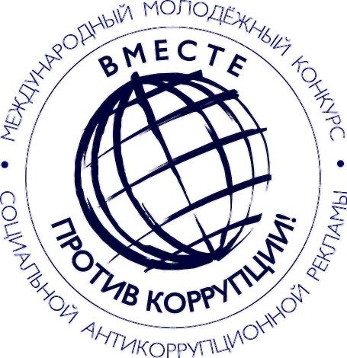

**Конкурс «Вместе против коррупции!»**

Генеральная прокуратура Российской Федерации объявляет о

старте Международного молодежного конкурса социальной

антикоррупционной рекламы «Вместе против коррупции!»

Прием работ будет осуществляться на официальном сайте [**www.anticorruption.life**](http://www.anticorruption.life)с 1 мая по **1** октября 2021 года

по двум номинациям - **социальный плакат**

**- социальный видеоролик**

Конкурсантам в возрасте **от** 14 **до** 35 **лет** предлагается подготовить свои работы.

Правила проведения конкурса доступны на официальном сайте

конкурса

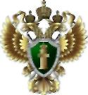**Генеральная прокуратура Российской Федерации**

**Редакционный совет: Адрес: Тираж: 10 экземпляров**

**Букреева С.А. 633182, с.Вьюны,**

**Гревцова И.Г. Колыванского района, Новосибирской области**

**Бикинеева В.М. ул. Советская № 7, тел. 32-340**

**Ефимова В.Н.**

**Мальцева А.Н.**